Tuần 5, 6  Tiết: 5, 6 | BÀI 3. THỰC HÀNH: KHAI THÁC THÔNG TIN SỐ | Ngày soạn:01/10/2025

I. MỤC TIÊU
1. Mục tiêu
Sau bài học này, HS sẽ:
- Sử dụng được công cụ tìm kiếm, xử lí và trao đổi thông tin trong môi trường số. Nêu được ví dụ minh họa.
- Chủ động tìm kiếm được thông tin để thực hiện nhiệm vụ cụ thể.
- Đánh giá được lợi ích của thông tin tìm được trong giải quyết vấn đề, nêu được ví dụ minh họa.
2. Năng lực
Năng lực chung:
- Tự chủ và tự học: biết lắng nghe và chia sẻ ý kiến cá nhân với bạn, nhóm và GV. Tích cực tham gia các hoạt động trong lớp.
- Giao tiếp và hợp tác: có thói quen trao đổi, giúp đỡ nhau trong học tập; biết cùng nhau hoàn thành nhiệm vụ học tập theo sự hướng dẫn của thầy cô.
- Giải quyết vấn đề và sáng tạo: biết phối hợp với bạn bè khi làm việc nhóm, có sáng tạo khi tham gia các hoạt động tin học.
Năng lực riêng:
- Phát triển năng lực tự học thông qua việc tìm tòi, nghiên cứu và khai thác thông tin.
- Nuôi dưỡng trí tưởng tượng, tiếp thu những ý tưởng sáng tạo qua những phát minh công nghệ.
- Giải quyết được vấn đề với sự hỗ trợ của công nghệ thông tin và truyền thông.
- Ứng dụng công nghệ thông tin và truyền thông trong học và tự học.
3. Phẩm chất
- Rèn luyện tinh thần trách nhiệm trong sử dụng và phẩm chất trung thực trong trích dẫn thông tin.
- Nâng cao ý thức trách nhiệm đối với việc bảo vệ môi trường trong sản xuất và tiêu thụ năng lượng.
II. THIẾT BỊ DẠY HỌC VÀ HỌC LIỆU
1. Đối với giáo viên
- SGK, SGV, SBT Tin học 8.
- Máy tính, máy chiếu.
- Một số trang web liên quan đến chủ đề năng lượng tái tạo, được liệt kê nhờ máy tìm kiếm theo những từ khóa như "năng lượng tái tạo", "năng lượng thay thế", "năng lượng sạch"...
- Phân loại các trang web theo mức độ tin cậy của thông tin, phù hợp với các tiêu chí đánh giá như nguồn gốc, mục đích, chứng cứ, thời gian.
2. Đối với học sinh
- SGK, SBT Tin học 8.
III. TIẾN TRÌNH DẠY HỌC
A. HOẠT ĐỘNG KHỞI ĐỘNG
a. Mục tiêu: HS biết tìm kiếm được thông tin trên Internet để tạo bài trình chiếu có chủ đề là năng lượng tái tạo nhằm:
- Làm rõ ưu, nhược điểm của các nguồn năng lượng và đặc điểm tự nhiên của địa phương.
- Đề xuất giải pháp phát triển năng lượng tái tạo phù hợp với nơi mình đang sinh sống.
b. Nội dung: GV nêu bật vai trò của năng lượng tái tạo và đặt vấn đề cần giải quyết cho HS.
c. Sản phẩm học tập: HS nắm được nhiệm vụ là tạo bài trình chiếu với chủ đề năng lượng tái tạo.
d. Tổ chức thực hiện:
Bước 1: GV chuyển giao nhiệm vụ học tập
- GV chiếu hình ảnh và đặt câu hỏi cho HS: Hình ảnh trên gợi cho em liên tưởng đến nguồn năng lượng nào? Em biết gì về nguồn năng lượng này?
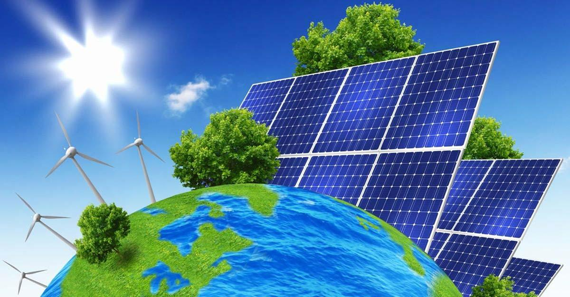
Bước 2: HS thực hiện nhiệm vụ học tập
- HS quan sát hình ảnh và suy nghĩ câu trả lời.
- GV hướng dẫn, hỗ trợ HS (nếu cần thiết).
Bước 3: Báo cáo kết quả hoạt động và thảo luận
- HS trả lời: Hình ảnh có nội dung là nguồn năng lượng tái tạo. Đây được coi là nguồn năng lượng sạch và dường như không bao giờ cạn kiệt như nắng, gió, nước, rác thải... Tuy có nhiều ưu điểm nhưng chúng vẫn có những nhược điểm nhất định.
- GV yêu cầu HS khác lắng nghe, nhận xét, bổ sung.
Bước 4: Đánh giá kết quả, thực hiện nhiệm vụ học tập
- GV đánh giá, nhận xét.
- GV nêu nhiệm vụ của hoạt động và dẫn dắt HS vào bài học: Trong bài học ngày hôm nay, chúng ta sẽ vận dụng kĩ năng tìm kiếm thông tin trên Internet để có những thông tin chính xác, tin cậy, phục vụ cho công việc tạo bài trình chiếu với chủ đề "Năng lượng tái tạo" – Bài 3. Thực hành: Khai thác thông tin số.
B. HOẠT ĐỘNG THỰC HÀNH
Hoạt động 1: Hình thành ý tưởng và cấu trúc bài trình chiếu về chủ đề năng lượng tái tạo
a. Mục tiêu:
- HS biết chủ động tìm kiếm được thông tin trên Internet để thực hiện nhiệm vụ cụ thể.
- Giúp cụ thể hóa công việc xây dựng bài trình chiếu, giúp HS định hướng, chủ động trong việc tìm kiếm thông tin, hỗ trợ những nội dung dự kiến.
b. Nội dung: GV hướng dẫn ba bước HS thực hiện nhiệm vụ trong SGK, chuẩn bị cho việc xây dựng bài trình chiếu.
c. Sản phẩm học tập:
- HS xây dựng được ý tưởng cho bài trình chiếu.
- HS xây dựng được cấu trúc cho bài trình chiếu.
d. Tổ chức hoạt động:
HOẠT ĐỘNG CỦA GV - HS | DỰ KIẾN SẢN PHẨM
Bước 1: GV chuyển giao nhiệm vụ học tập  - GV chia lớp thành các nhóm (4 - 6 HS),  - GV yêu cầu các nhóm chuẩn bị xây dựng cho bài trình chiếu theo gợi ý sau:  + Hình thành ý tưởng, thông điệp của nhóm HS: Em hãy đưa ra luận điểm về một khía cạnh của năng lượng tái tạo mà em cần thuyết phục người nghe.  + Phát triển ý tưởng thành nội dung theo mạch logic: Em hãy phát triển mạch suy luận, dự kiến luận cứ, luận chứng để thuyết phục người nghe.  + Xác định cấu trúc và những yêu cầu cụ thể: Em hãy dự kiến cấu trúc, số trang và phong cách trình bày phù hợp với điều kiện, người nghe cụ thể.  - GV lưu ý, trong nhiệm vụ này, những nhóm HS khác nhau có thể đề xuất những luận điểm khác nhau. Tuy nhiên, việc lập luận cần hợp logic, không suy diễn.  Bước 2: HS thực hiện nhiệm vụ học tập  - Các nhóm HS thảo luận, xây dựng ý tưởng và cấu trúc cho bài trình chiếu như hướng dẫn.  - GV hướng dẫn, theo dõi, hỗ trợ HS nếu cần thiết.  Bước 3: Báo cáo kết quả hoạt động và thảo luận  - Kết thúc thảo luận, các nhóm trình bày ý tưởng và cấu trúc bài trình chiếu của mình.  - GV mời đại diện HS khác nhận xét, bổ sung.  Bước 4: Đánh giá kết quả, thực hiện nhiệm vụ học tập  - GV đánh giá, nhận xét.  - GV chuyển sang nhiệm vụ tiếp theo. | Nhiệm vụ 1: Hình thành ý tưởng và cấu trúc bài trình chiếu về chủ đề năng lượng tái tạo  - Bước 1: Xây dựng luận điểm.  - Bước 2: Phát triển ý tưởng thành nội dung theo mạch logic.  - Bước 3: Xác định cấu trúc và những yêu cầu cụ thể.
Hoạt động 2: Tìm kiếm thông tin và đánh giá
a. Mục tiêu: Giúp HS thực hiện yêu cầu: Sử dụng công cụ tìm kiếm, đánh giá được lợi ích của thông tin tìm được trong giải quyết vấn đề.
b. Nội dung: GV hướng dẫn HS khai thác và đánh giá được lợi ích của thông tin tìm được với chủ đề năng lượng tái tạo.
c. Sản phẩm học tập:
- Thông tin, tư liệu mà HS tìm kiếm, khai thác được trong môi trường số theo chủ đề năng lượng tái tạo.
- Đánh giá lợi ích của thông tin tìm được để giải quyết vấn đề năng lượng tái tạo.
d. Tổ chức hoạt động:
HOẠT ĐỘNG CỦA GV – HS | DỰ KIẾN SẢN PHẨM
Bước 1: GV chuyển giao nhiệm vụ học tập  - GV giải thích nhiệm vụ cho HS: Trong nhiệm vụ này, em cần tìm kiếm, lưu trữ và đánh giá lợi ích của thông tin tìm được, hỗ trợ các lập luận của bài trình chiếu.  - GV phân tích các bước của nhiệm vụ:  + Ở bước tìm kiếm: từ khóa hợp lí sẽ giúp máy tìm kiếm trả lại những kết quả tốt, phù hợp với yêu cầu tìm kiếm. Ngoài việc lựa chọn từ khóa, những kĩ thuật tìm kiếm nâng cao cũng hỗ trợ HS tìm được kết quả hữu ích.  + Ở bước lưu trữ: việc ghi chép nguồn gốc, nội dung, địa chỉ và thời gian của dữ liệu tìm được vừa giúp HS đánh giá lợi ích thông tin đối với vấn đề cần giải quyết, vừa giúp HS lập danh mục tài liệu của tham khảo của báo cáo.  + Ở bước đánh giá: nội dung tìm được một mặt cần phải phù hợp với yêu cầu của báo cáo, mặt khác cần phải có độ tin cậy cao. Độ tin cậy của thông tin được đánh giá dựa trên các tiêu chí như nguồn gốc, mục đích, chứng cứ và thời gian của dữ liệu.  - GV lưu ý, HS có thể khai thác tư liệu trên trang web của cơ quan chính phủ (có địa chỉ là gov.vn) để có được thông tin đáng tin cậy.  Bước 2: HS thực hiện nhiệm vụ học tập  - HS lắng nghe GV giải thích nhiệm vụ.  - Các nhóm tiến hành nhiệm vụ theo hướng dẫn.  - GV hướng dẫn, theo dõi, hỗ trợ HS nếu cần thiết.  Bước 3: Báo cáo kết quả hoạt động và thảo luận  - Đại diện nhóm trình bày tiến độ hoạt động.  - GV mời HS khác nhận xét, bổ sung.  Bước 4: Đánh giá kết quả, thực hiện nhiệm vụ học tập  - GV đánh giá, nhận xét.  - GV chuyển sang nhiệm vụ tiếp theo. | Nhiệm vụ 2: Tìm kiếm và đánh giá thông tin  - Bước 1: Sử dụng máy tìm kiếm để tìm kiếm thông tin.  - Bước 2: Ghi chép kết quả tìm kiếm để thuận tiện cho việc đánh giá và tham khảo.  - Bước 3: Đánh giá thông tin.
Hoạt động 3: Xử lí và trao đổi thông tin
a. Mục tiêu: Giúp HS giải quyết yêu cầu: Sử dụng được công cụ xử lí và trao đổi thông tin trong môi trường số.
b. Nội dung: HS xử lí thông tin đã thu thập được để sử dụng cho bài trình chiếu về chủ đề năng lượng tái tạo.
c. Sản phẩm học tập:
- HS tạo bài trình chiếu theo cấu trúc đã định.
- Biên tập nội dung bài trình chiếu.
- Chia sẻ bài trình chiếu trong môi trường số.
d. Tổ chức hoạt động:
HOẠT ĐỘNG CỦA GV – HS | DỰ KIẾN SẢN PHẨM
Bước 1: GV chuyển giao nhiệm vụ học tập  - GV yêu cầu các nhóm cần phải thực hiện cả hai nhiệm vụ thành phần:  + Xử lí thông tin: Trong nhiệm vụ biên tập nội dung bài trình chiếu, GV đặt ra những yêu cầu khác nhau như độ dài văn bản, cách dùng ngôn ngữ, đặc điểm của hình ảnh, bố cục, tỉ lệ... để HS nâng cao kĩ năng xử lí thông tin bằng máy tính. Ví dụ:  - Biên tập nội dung sao cho mỗi trang không quá 6 mục; mỗi mục không quá 2 dòng.  - Sử dụng phần mềm xử lí hình ảnh để tạo và sửa hình ảnh minh họa phù hợp với nội dung.  + Trao đổi thông tin: Ngoài việc trao đổi thông tin trong nhóm để hoàn thành sản phẩm, GV yêu cầu HS chia sẻ sản phẩm của mình với các nhóm khác hoặc gửi tới GV qua môi trường Internet hoặc các phương tiện kĩ thuật số khác.  Bước 2: HS thực hiện nhiệm vụ học tập  - Các nhóm tiến hành nhiệm vụ theo hướng dẫn.  - GV hướng dẫn, theo dõi, hỗ trợ HS nếu cần thiết.  Bước 3: Báo cáo kết quả hoạt động và thảo luận  - Các nhóm chia sẻ kết quả bài trình chiếu với nhau.  - Các nhóm khác nhận xét, góp ý.  Bước 4: Đánh giá kết quả, thực hiện nhiệm vụ học tập  - GV đánh giá, nhận xét.  - GV chuyển sang hoạt động luyện tập. | Nhiệm vụ 3: Xử lí và trao đổi thông tin  - Bước 1: Tạo bài trình chiếu  + Tạo các trang trình chiếu theo cấu trúc đã định.  + Soạn nội dung từng trang sao cho phù hợp với lập luận của cả bài trình chiếu.  + Sử dụng thông tin đã được chọn làm tư liệu tham khảo cho các trang nội dung.  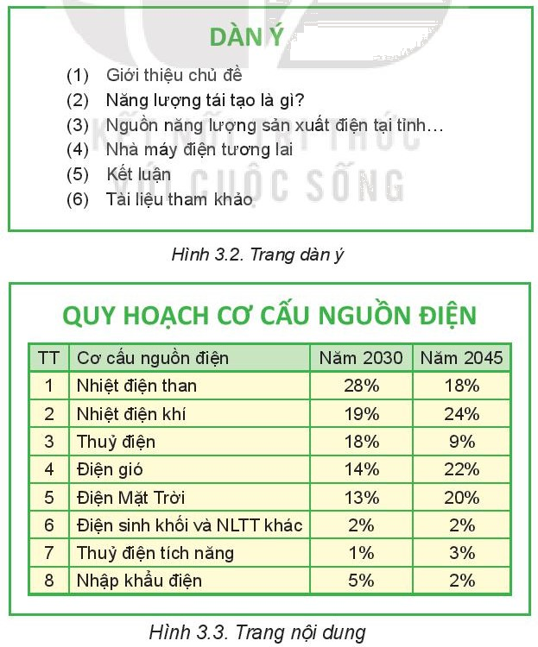  - Bước 2: Biên tập nội dung.  - Bước 3: Chia sẻ bài trình chiếu.

C. HOẠT ĐỘNG LUYỆN TẬP
a. Mục tiêu: HS củng cố kiến thức về cách khai thác thông tin trong môi trường số.
b. Nội dung: GV cho HS tham gia trò chơi trắc nghiệm.
c. Sản phẩm học tập: Đáp án của HS.
d. Tổ chức hoạt động:
Bước 1: GV chuyển giao nhiệm vụ học tập
- GV nêu yêu cầu: Khoanh tròn vào đáp án đặt trước câu trả lời đúng
Câu 1. Để tìm hiểu về cách sử dụng một chiếc máy ảnh mới, nguồn thông tin nào sau đây cần được tham khảo nhất?
A. Hướng dẫn của một người đã từng chụp ảnh.
B. Hướng dẫn sử dụng của nhà sản xuất.
C. Hướng dẫn của một người giỏi Tin học.
D. Câu trả lời trên một số diễn đàn về chụp ảnh.
Câu 2. Để tìm hiểu về một đội bóng đá ở châu Phi, nguồn thông tin nào sau đây đáng tin cậy nhất?
A. Nguồn tin từ câu lạc bộ người hâm mộ đội bóng đó.
B. Nguồn tin từ câu lạc bộ của đội bóng đối thủ.
C. Nguồn tin từ Liên đoàn bóng đá châu Phi.
D. Nguồn tin từ diễn đàn bóng đá Việt Nam.
Câu 3. Học sinh ở cuối năm học lớp 9 thường cần tìm hiểu thông tin tuyển sinh vào lớp 10. Giữa thông tin tìm được từ hai nguồn sau đây, thông tin nào đáng tin cậy hơn?
A. Internet.
B. Thông báo chính thức của Sở Giáo dục và Đào tạo địa phương.
Câu 4. Theo em, trong hoạt động thường xuyên hằng ngày, các tổ chức (cơ quan, doanh nghiệp) sử dụng thông tin từ nguồn nào sau đây?
A. Từ kết quả tìm kiếm trên Internet.
B. Từ một cá nhân nào đó trên mạng.
C. Từ dữ liệu được thu thập và quản trị bởi các tổ chức đó.
D. Tất cả đáp án trên.
Câu 5. Một số yếu tố nhận biết độ tin cậy của thông tin gồm:
A. Tác giả, nguồn thông tin.
B. Mục đích, tính cập nhật của bài viết.
C. Trích dẫn nguồn thông tin trong bài viết.
D. Tất cả đáp án trên.
Bước 2: HS thực hiện nhiệm vụ học tập
- HS vận dụng kiến thức đã học và trả lời câu hỏi.
- GV hướng dẫn, theo dõi, hỗ trợ HS nếu cần thiết.
Bước 3: Báo cáo kết quả hoạt động và thảo luận
- GV mời đại diện HS trả lời:
Câu 1 | Câu 2 | Câu 3 | Câu 4 | Câu 5
B | C | B | C | D
- GV mời đại diện HS khác nhận xét, bổ sung.
Bước 4: Đánh giá kết quả, thực hiện nhiệm vụ học tập
- GV đánh giá, nhận xét, chuẩn kiến thức.
D. HOẠT ĐỘNG VẬN DỤNG
a. Mục tiêu: HS liên hệ kiến thức đã học để tìm kiếm được thông tin đáng tin cậy.
b. Nội dung: GV nêu nhiệm vụ, HS vận dụng kiến thức đã học và hiểu biết của bản thân để thực hiện nhiệm vụ.
c. Sản phẩm học tập: Những thông tin HS thu thập được trong phần Vận dụng SGK tr.17.
d. Tổ chức hoạt động:
Bước 1: GV chuyển giao nhiệm vụ học tập
- GV yêu cầu HS về nhà thực hiện bài tập sau:
Em hãy tìm thông tin về một đội bóng, một cầu thủ hay một nghệ sĩ mà em hâm mộ. Hãy đánh giá những nguồn thông tin tìm được.
- GV hướng dẫn HS thực hiện theo gợi ý:
HS có thể tìm kiếm thông tin về một đội bóng, một cầu thủ, một nhân vật dựa trên mối quan tâm của mỗi cá nhân.
Bước 2: HS thực hiện nhiệm vụ học tập
- HS vận dụng kiến thức đã học, hiểu biết thực tế của bản thân để thực hiện nhiệm vụ.
- GV hướng dẫn, theo dõi, hỗ trợ HS nếu cần thiết.
Bước 3: Báo cáo kết quả hoạt động và thảo luận
- GV cho HS báo cáo kết quả hoạt động vào tiết sau.
- GV mời đại diện HS khác nhận xét, bổ sung.
Bước 4: Đánh giá kết quả, thực hiện nhiệm vụ học tập
- GV đánh giá, nhận xét, chuẩn kiến thức, kết thúc tiết học.
E. HƯỚNG DẪN VỀ NHÀ:
- Ôn lại kiến thức đã học.
- Hoàn thành bài tập vận dụng.
- Làm bài tập Bài 3 trong Sách bài tập Tin học 8.
- Đọc và tìm hiểu trước Bài 4 - Đạo đức và văn hóa trong sử dụng công nghệ kĩ thuật số.

